Структурное подразделение «Детский сад №10 комбинированного вида»
МБДОУ «Детский сад «Радуга» комбинированного вида»

Тема проекта:
«Если хочешь быть здоров!».

Вид: познавательно-игровой
Срок реализации: 1 неделя

Подготовили и провели:
воспитатели
Волынщикова Ю.Н.
Антипова К.Ф.

Вид проекта: познавательно-игровой
Длительность: краткосрочный 1 неделя.
Срок реализации: с 03.04.23г. – 07.04.23г.
Участники проекта: дети второй младшей группы, воспитатели, родители.
Проблема проекта: здоровье современных детей привлекает к себе все более пристальное внимание. Наши дети очень много времени проводят за компьютером, у телевизора, с телефоном; они очень мало двигаются, мало гуляют; очень агрессивны и эмоциональны. Поэтому так важно сейчас привлечь внимание родителей к этой проблеме и дать им понять, что здоровье ребенка означает не только отсутствие болезней, но и их психическое и социальное благополучие.
Обоснование проблемы:
- недостаточность знаний родителей о физических навыках и умениях детей данного возраста,
- невнимание родителей к здоровому образу жизни детей.
Актуальность проекта
Здоровье – бесценный дар, который преподносит человеку природа. Здоровый ребёнок характеризуется гармоничным, соответствующим возрасту физическим, интеллектуальным, эмоционально-волевым, нравственным и социальным развитием. Дошкольный возраст является решающим в формировании фундамента физического и психического здоровья. Именно в этот период идёт интенсивное развитие органов и становление функциональных систем организма, закладываются основные черты личности, отношение к себе и окружающим. Важно на этом этапе сформировать у детей базу знаний и практических навыков здорового образа жизни.
К сожалению, в России здоровый образ жизни не занимает пока первое место в шкале потребностей и ценностей человека. Но если мы научим детей с самого раннего возраста ценить, беречь и укреплять своё здоровье, если мы станем личным примером демонстрировать здоровый образ жизни, только в этом случае можно будет надеяться, что будущие поколения будут более здоровыми и развитыми не только интеллектуально, духовно, но и физически
Цель проекта: сохранение и укрепление здоровья детей путем снижения заболеваний через приобщение детей и их родителей к здоровому образу жизни.
Задачи проекта: - для детей:
1) укреплять и охранять здоровье детей;
2) формировать потребность в соблюдении навыков гигиены;
3) дать представление о ценности здоровья, формировать желание вести здоровый образ жизни;
4) дать представление о полезной и вредной пище, ее влиянии на здоровье человека.
- для педагогов:
1) установить партнерские отношения с семьей каждого воспитанника, объединить усилия для развития и воспитания детей в вопросах здорового образа жизни;
2) активизировать и обогащать воспитательные умения родителей, поддерживать их уверенность в собственных педагогических возможностях.
- для родителей:
1) дать представление родителям о значимости совместной деятельности с детьми, о полезной и вредной пище, о соблюдении навыков гигиены и т.д.;
2) заинтересовать родителей укреплять здоровый образ жизни в семье.
Аннотация проекта.
Работа направлена на укрепление здоровья и профилактики заболеваний через проведение закаливающих процедур в ДОУ, формированию понимания необходимости заботиться о своем здоровье, беречь его, учиться быть здоровыми и вести здоровый образ жизни; повышению грамотности родителей в вопросах укрепления здоровья дошкольников.
Основные формы реализации проекта: беседы, чтение художественной литературы, детское творчество, игры, работа с родителями.
Ожидаемые результаты проекта:
1) У большинства детей сформированы основы гигиенических навыков;
2) Дети ежедневно слышат информацию о полезной и вредной пище для здоровья человека (во время завтрака, обеда, полдника, ужина), о ценностях здоровья (подвижные игры, физкультминутки, различные виды гимнастик);
3) Сохранение и укрепление здоровья детей через систему комплексной физкультурно-оздоровительной работы.
4) Совершенствование навыков самостоятельности у детей при соблюдении культурно-гигиенических процедур.
5) Формирование желания и стремления вести здоровый образ жизни.
6) Дети и родители имеют элементарные представления о ценности здоровья.
Этапы реализации проекта
Подготовительный этап:
1) Подборка методического и дидактического материала
2) Подборка художественной литературы
3) Разработка непосредственно образовательной деятельности по проекту
4) Оформление папок-передвижек для родителей по теме проекта
5) Подбор пословиц, поговорок, загадок по теме проекта.
Основной этап:
Работа с родителями в реализации проекта:
1) Индивидуальная беседа с родителями «Режим дня и его значение для здоровья ребенка»;
2) Выставки детского творчества: «Витаминки» (лепка), «Вирусы-вредирусы» (рисование); «Витаминный компот» (аппликация)
3) Консультации: «Витамины для ребёнка», «Как правильно одеть ребёнка весной», «Крепкие зубы – залог здоровья», «Что необходимо знать о кишечных инфекциях», «Сладости: есть или не есть?», «Почему ребёнок неправильно дышит»
План работы
Ежедневная работа с детьми:
• Утренняя гимнастика.
• Артикуляционная, пальчиковая, дыхательная гимнастика
• Гимнастика пробуждения. Хождение по «Дорожке здоровья»
• Физкультминутки
• Закаливающие процедуры
• Подвижные игры в группе, на улице
• Воспитание культурно-гигиенических навыков.
• Воспитание культуры поведения за столом.

Понедельник 03.04.23.
Утро:
1. Игра-беседа «Витамины я люблю, быть здоровым я хочу»
2. Занятие по художественно-эстетическому развитию (лепка): «Витамины в баночке»
3. Подвижная игра «Солнышко и дождик»
Вечер:
1. Д. игра «Чудесный мешочек» (о фруктах и ягодах);
2. Игра-конструирование «Больница для зверят»
3. Беседа с родителями о пользе режима дня.

Вторник 04.04.23.
Утро:
1. Беседа «Если хочешь быть здоров»
2. Рассматривание иллюстраций «Виды спорта» (для малышей)
3. Подвижные игры: «Воробушки и автомобиль», «Попади в цель».
Вечер:
1. Аппликация «Витаминный компот».
2. Чтение сказки: С. Могилевская «Про Машеньку и зубную щетку»
3. Д/и «Что сначала, что потом»

Среда 05.04.23.
Утро:
1. Игра-лото «Полезно - вредно»
2. Сюжетно-ролевая игра «Доктор»
3. Подвижные игры: «Зайка-серенький», «Пузырь»
Вечер:
1. Закаливающий массаж подошв «По ровненькой дорожке»
2. Чтение сказки К. Чуковского «Доктор Айболит»
3. «4-й лишний» (овощи, фрукты, ягоды, посуда, предметы личной гигиены)

Четверг 06.04.23.
Утро:
1. Беседа «О здоровье и чистоте»
2. Чтение сказки: Л. Воронкова «Маша растеряша»
3. Подвижная игра: «Кошки - мышки»
Вечер:
1.Занятие по рисованию «Вирусы-вредирусы».

Пятница 07.04.23.
Утро:
1. Д/и «Чудесный мешочек» (предметы туалета)
2. Чтение сказки К. Чуковского "Мойдодыр"
3. Подвижная игра «Самолеты»
Вечер:
1. Сюжетно-ролевая игра «Семья» (купание малышей).
Физкультурный досуг для детей «День здоровья»
Заключительный этап - подведение итогов
Результаты проекта:
- для детей:
1) у большинства детей сформированы основы гигиенических навыков;
2) значительно повысился интерес и желание заниматься гимнастикой, физкультурой, принимать участие в закаливающих процедурах, ухаживать за собой;
- для родителей:
1) заинтересовали родителей в укреплении здоровья ребенка;
2) повысились знания родителей и детей о сохранении и укреплении здоровья, значимости здорового образа жизни. Расширилось представление о закаливающих мероприятиях, о полезных продуктах питания.
2) создали благоприятную среду для дальнейшего сотрудничества.
- для педагогов:
1) укреплены партнерские отношения с семьями детей группы;
2) создана атмосфера взаимопонимания, направленная на развитие и укрепление здоровья детей;
3) педагогами был сделан вывод, что с целью повышения интереса к здоровому образу жизни необходимо продолжать систематическую работу в данном направлении через совместные мероприятия по формированию культуры здоровья у детей, сохранению и укреплению их здоровья, и использования интегрированного подхода в этом направлении.

Приложение
Утренняя гимнастика.
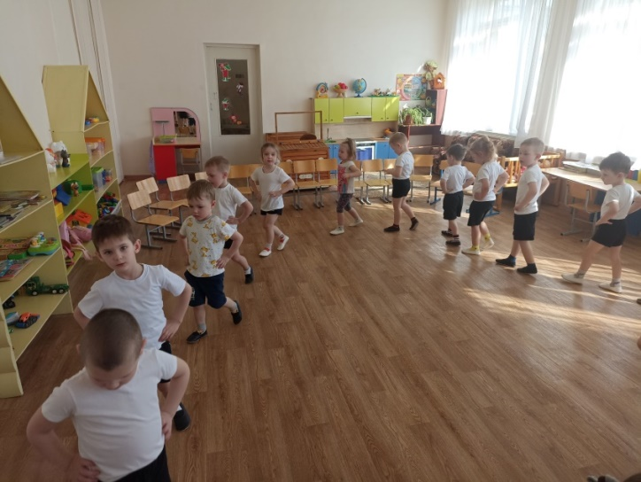

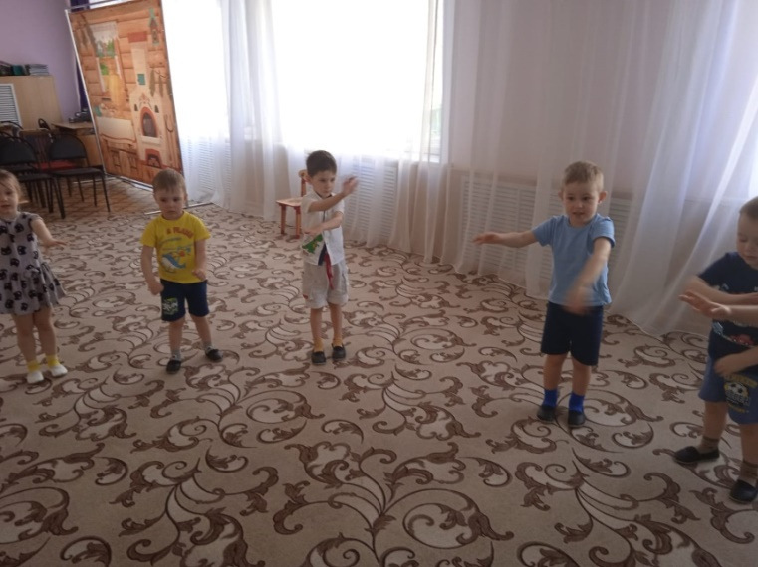

Самомассаж пальчиков рук
с помощью карандашей и мячиков ёжиков.

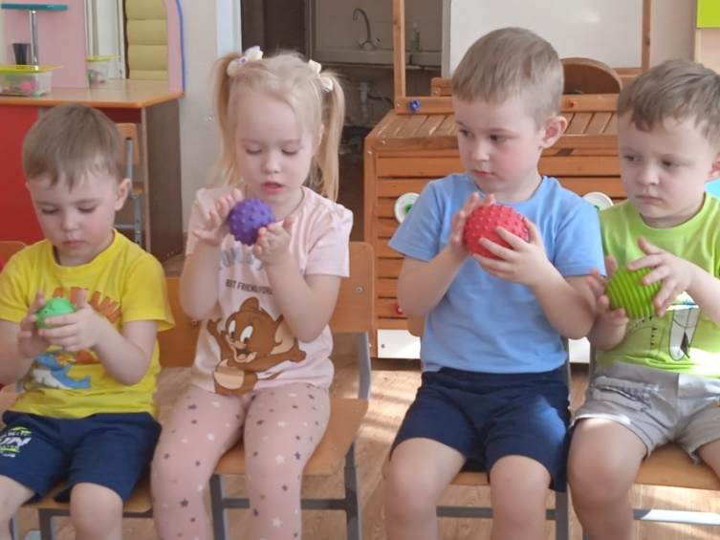

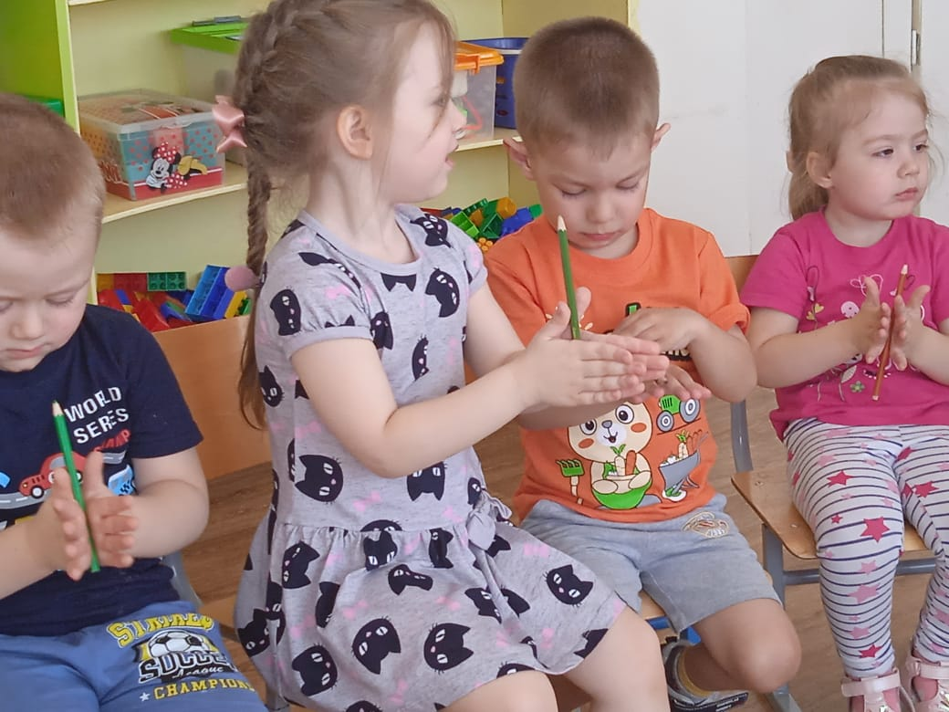

Хождение по «Дорожке здоровья»
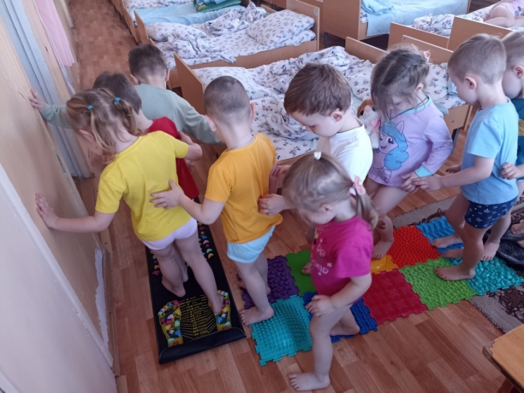
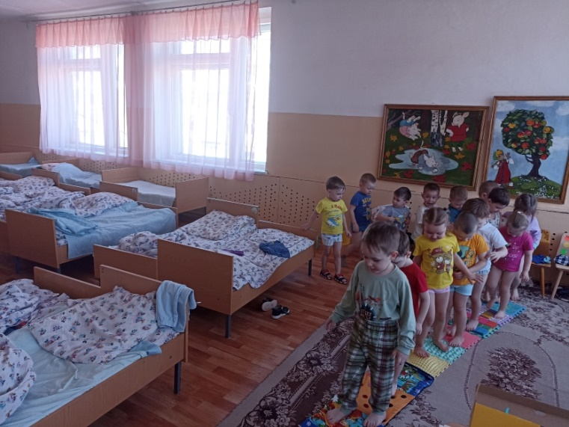

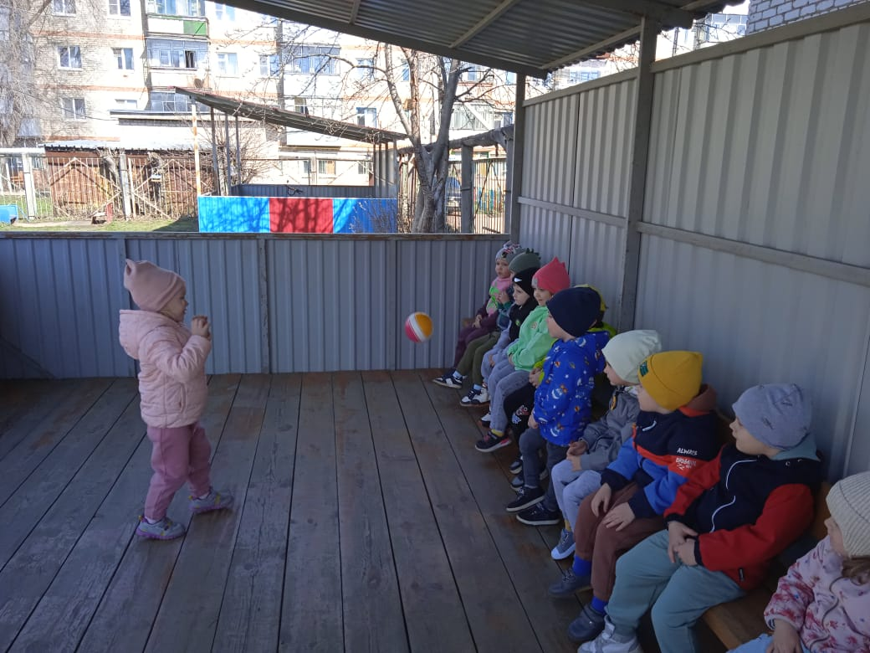
Подвижные игры в группе, на улице
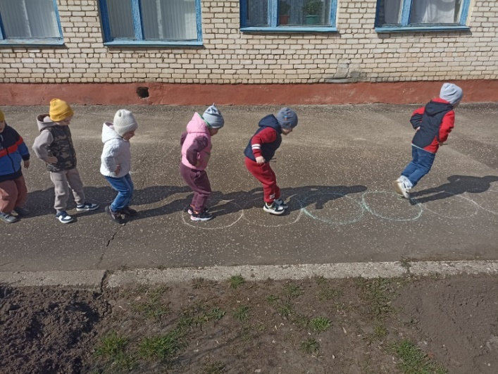

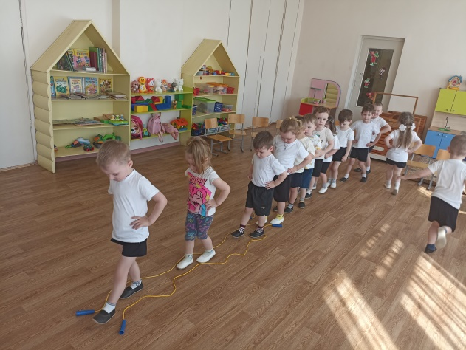

Подвижные игры: «Воробушки и автомобиль», «Попади в цель»
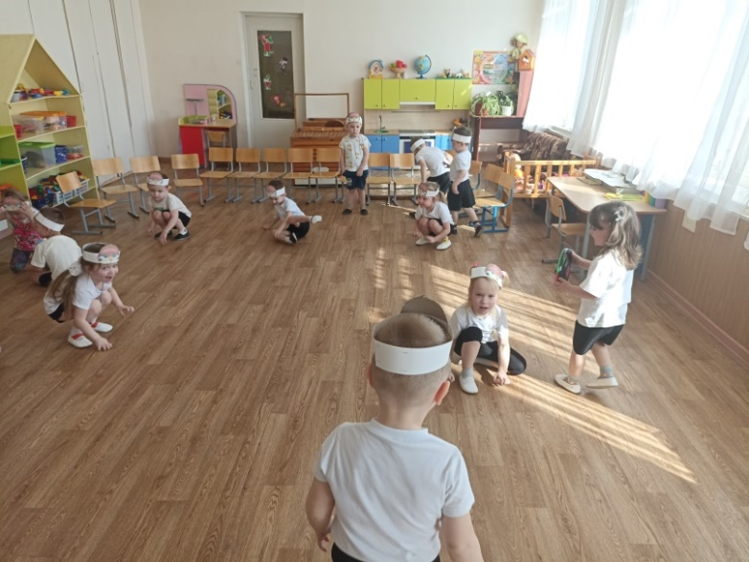

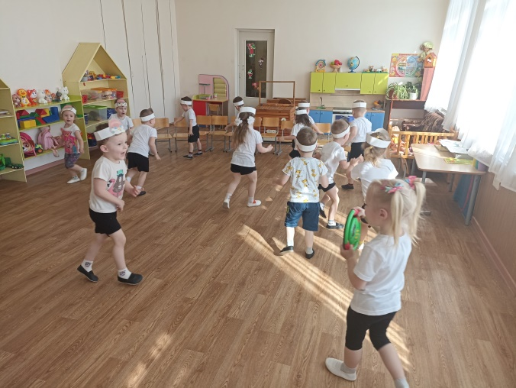

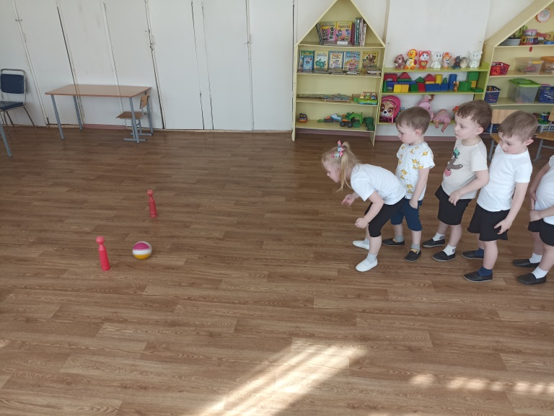

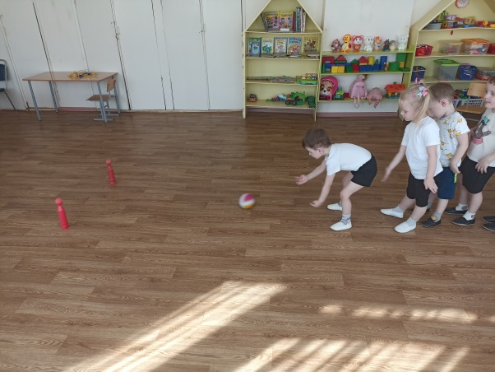

Лепка «Витамины в баночке»

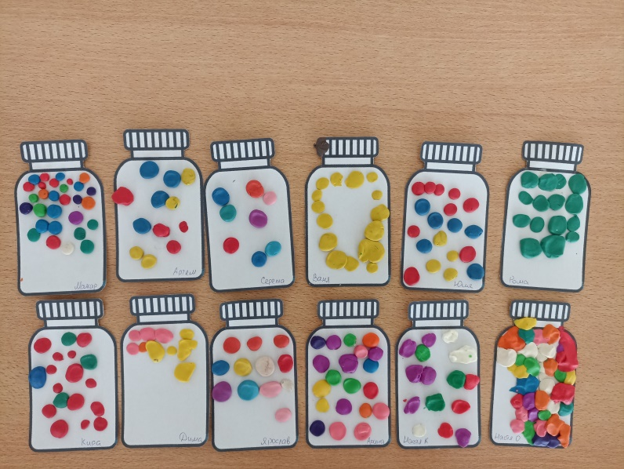

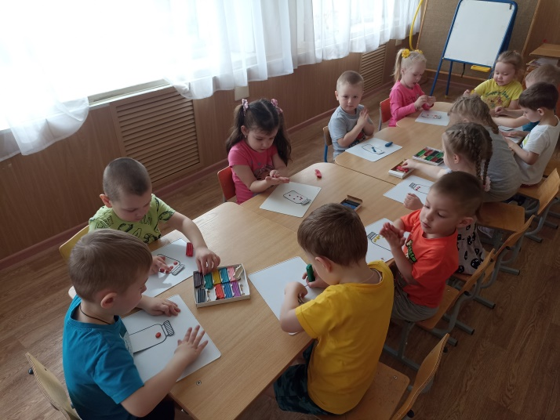

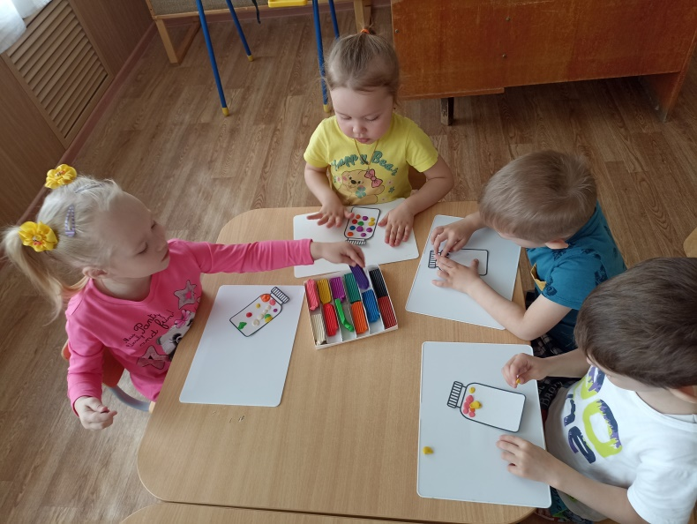

Аппликация «Витаминный компот»

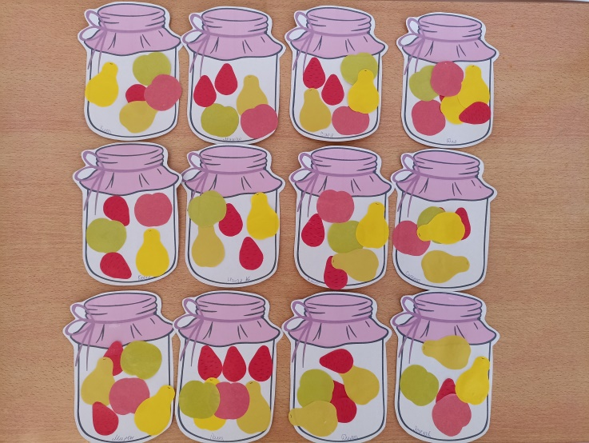

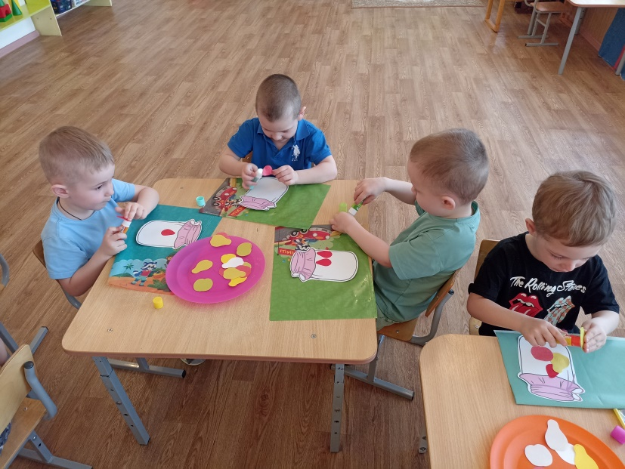

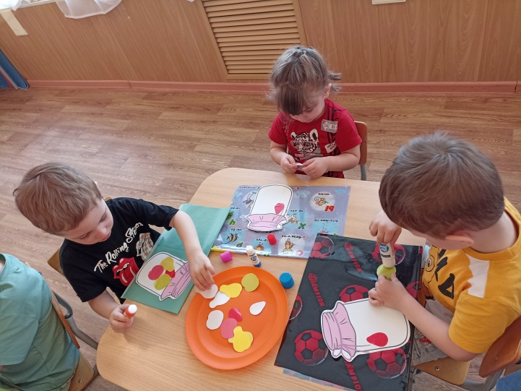

Сюжетно-ролевая игра «Доктор»

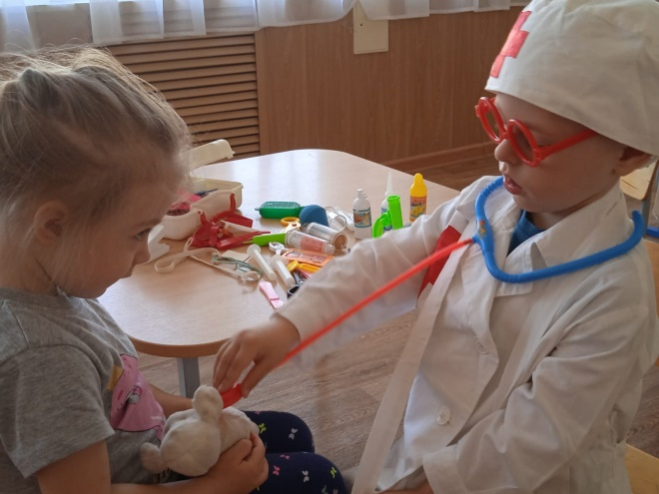

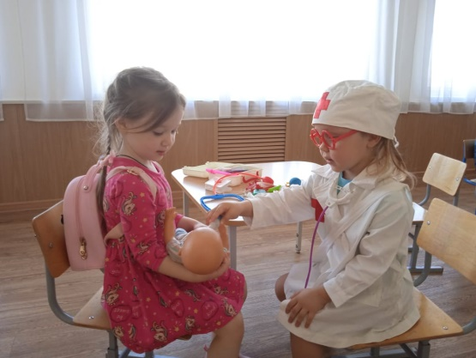

Дидактическая игра «4-й лишний»

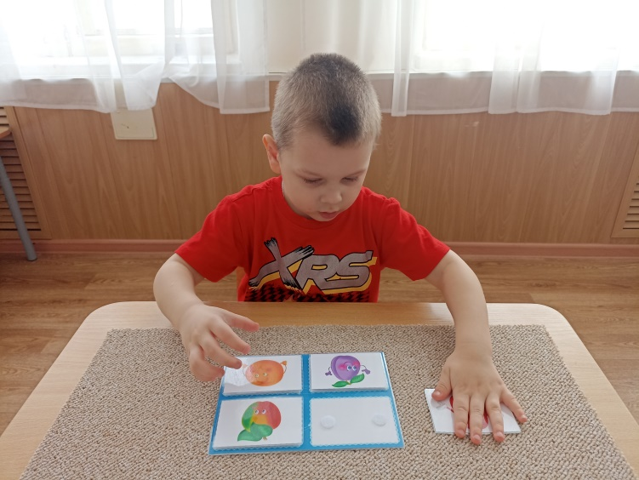

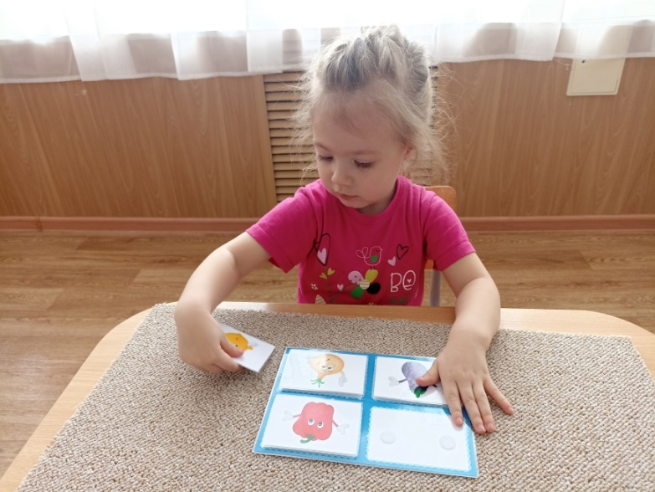

Рисование «Вирусы-вредирусы»

